ФЕДЕРАЛЬНАЯ СЛУЖБА СУДЕБНЫХ ПРИСТАВОВ

|  |  |  |
| --- | --- | --- |
| **656056,**  **г. Барнаул,**  **ул. Пушкина, 17**  **тел. доверия**  **63-96-92**  **Колл-центр**  **29-59-38** |  | **Главное управление Федеральной службы судебных приставов по Алтайскому краю** |

*15 января 2024 года Пресс-релиз г. Барнаул*

**В Барнауле алиментщик получил 50 часов обязательных работ**

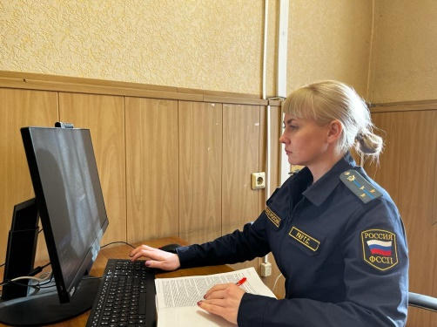Мужчина игнорировал требования решения суда о выплате алиментов на содержание четверых несовершеннолетних детей, за что его привлекли к административной ответственности.

37-летний житель г. Барнаула отказывался выплачивать денежные средства на содержание детей, в связи с чем бывшая супруга обратилась за помощью к судебным приставам - исполнителям отделения судебных приставов по исполнению исполнительных документов о взыскании алиментных платежей по г. Барнаулу ГУФССП России по Алтайскому краю.

Задолженность мужчины перед детьми составила 560 тыс. рублей. Гражданин не спешил оплачивать долг, несмотря на предупреждение судебного пристава об ответственности за неисполнение судебного решения.

В связи с этим к мужчине применены меры принудительного исполнения: обращено взыскание на денежные средства на банковских счетах, вынесен запрет на совершение регистрационных действий в отношении имущества, а также составлен протокол об административном правонарушении по ч. 1 ст. 5.35.1 КоАП РФ (Неуплата средств на содержание детей или нетрудоспособных родителей). Кроме того, сотрудники ведомства арестовали автомобиль, принадлежащий неплательщику.

В результате суд признал гражданина виновным в совершении правонарушения, ему назначено наказание в виде обязательных работ сроком на 50 часов.

Отметим, что отработка должником наказания не снимает с него обязанность по выплате алиментов. Также если гражданин не оплатит долг в течение 10 дней, его автомобиль передадут на принудительную реализацию в счет погашения задолженности.

**Пресс-служба ГУФССП России по Алтайскому краю**